ANGLIČTINA 3 – 9. TÝDEN
Ahoj děti,
jak se máte? Doufám, že dobře!!
Tento týden je opakovací!!

úterý a středa
https://zsbcupice.cz/hot-potatoes/anglictina/16.food/index.htm
- zkuste si postupně projet co nejvíce cvičení na procvičení lekce – FOOD

pátek
https://zsbcupice.cz/hot-potatoes/anglictina/17.do-you-like/index.htm
- vyberte si nějaké cvičení a procvičte otázku: Do you like …?

Úkoly navíc nebo pro toho, kdo nechce dělat úkoly jen na PC.
- učebnice strana 44 – doplňte tabulku
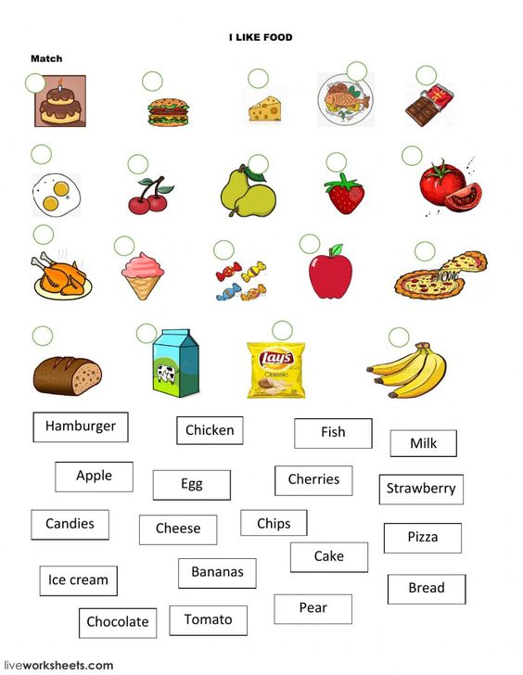
- učebnice strana 45 – čtení textu (nejdříve potichu a poté NAHLAS)

